

《文本数据分析与知识图谱》课程报告

题 目: 基于《红与黑》与《摇滚红与黑》的跨传播媒介特点分析
班 级: 信管2402
姓 名: 李阿敏
学 号: 202421054031

一、项目参与

在本次基于《红与黑》与《摇滚红与黑》的跨传播媒介特点分析项目中，我主要参与了：

数据准备与预处理中音乐剧部分文本的采集

情感分析

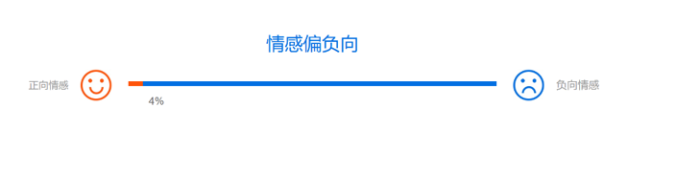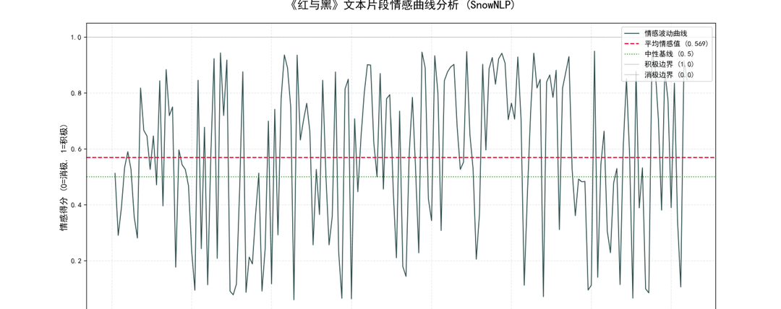

情感极性图，人物关系网络等的构建、可视化结果的呈现

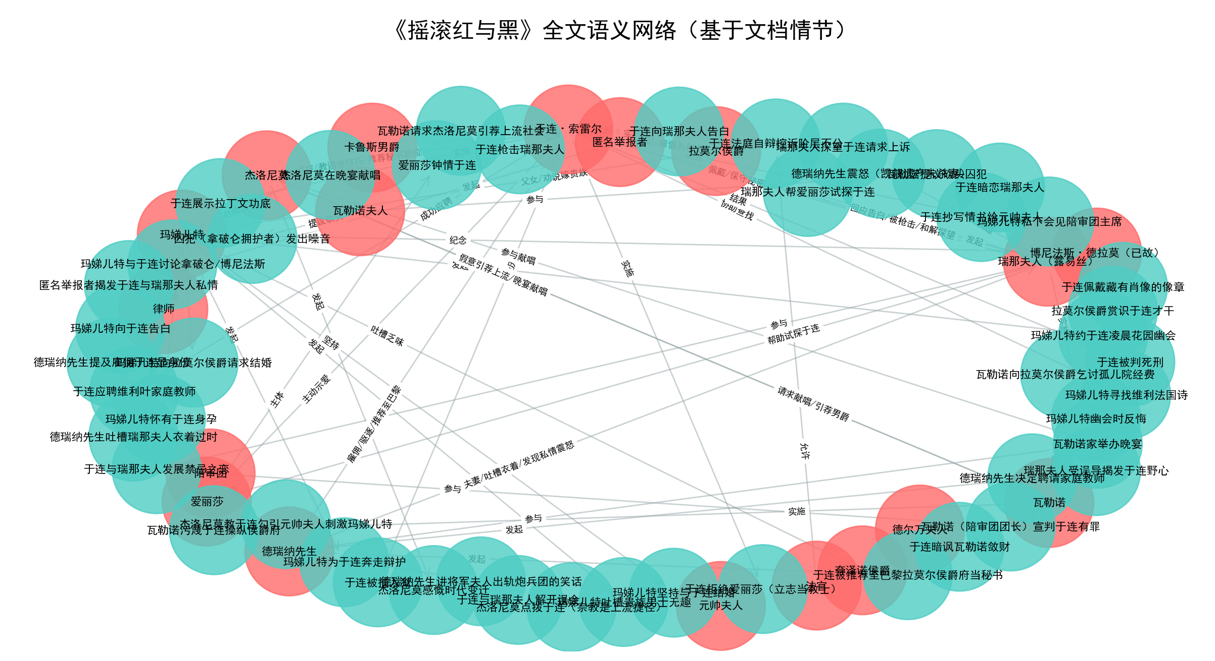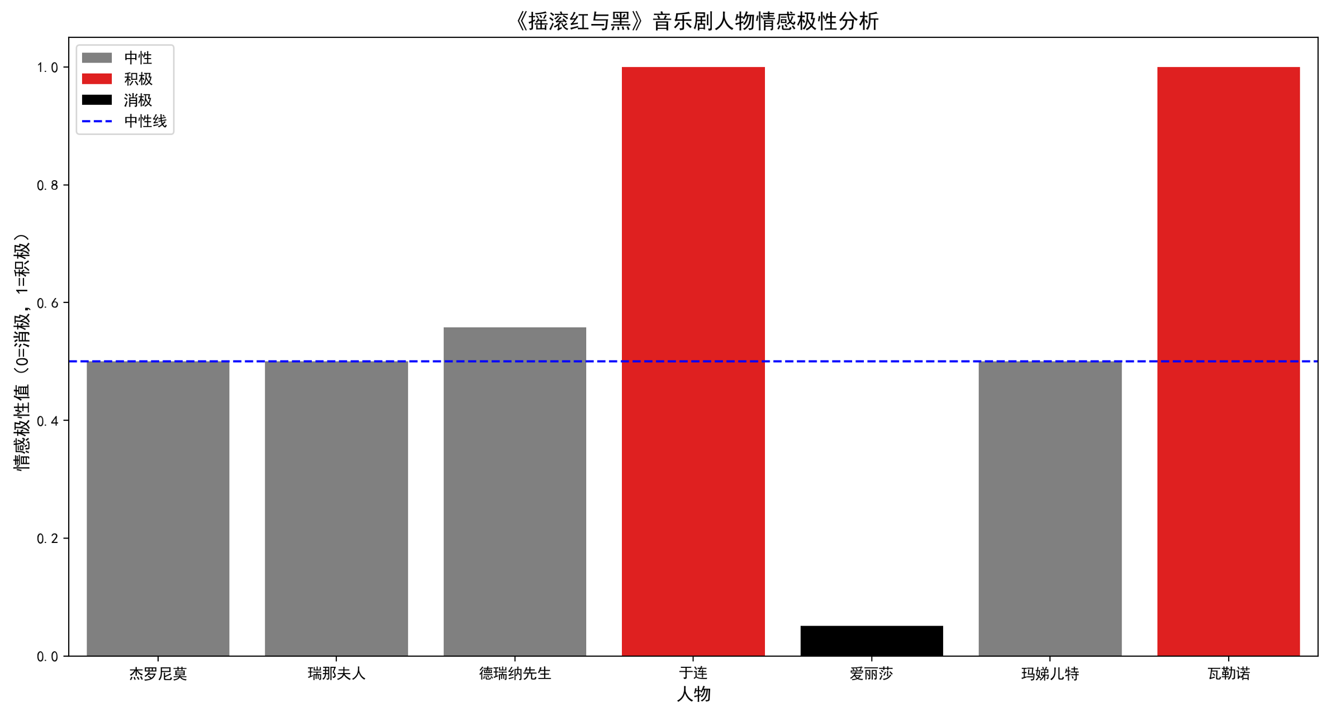

小组作业成果展示与汇报

二、个人收获

1.理论的实际运用能力：此前通过课程我已粗略了解了TF-IDF、情感分析等概念，而在本次实践中，通过实际操作Python 的 jieba 分词库、TF-IDF等工具，我真正理解了“文本提取”的流程 ，例如处理《红与黑》小说文本时，通过调整停用词表，有效过滤了“的”“了”等停用词，让核心人物 “于连”“德瑞那夫人” 的词频更突出。

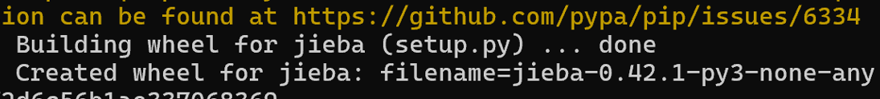
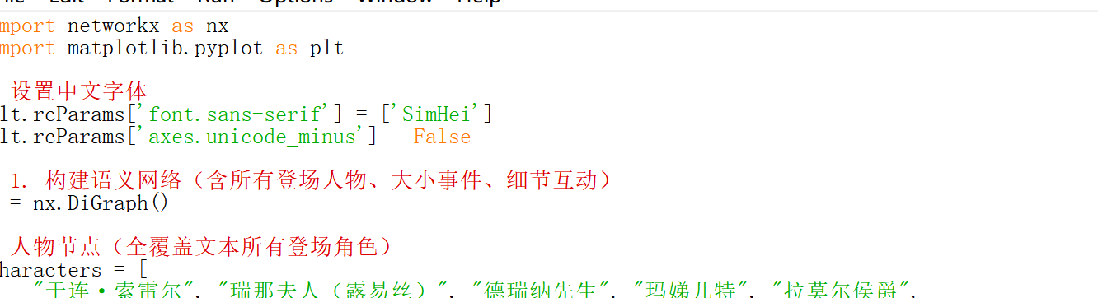

2.团队协作能力：跨模块衔接的逻辑梳理项目中需要将我的预处理数据同步给另外两位团队成员，在此过程中我需要明确数据格式、保证字段含义的统一，避免后续分析出现数据错位，这让我体会到团队项目中 “标准化” 的重要性。

三、课程认知

学习这门课之前，我望名生义，片面地认为《文本数据分析与知识图谱》是“纯技术操作”，但实践后发现：技术是服务于研究目标的，比如，提取《红与黑》的人物词频，是为了支撑 “原著与音乐剧的人物重心差异”这一论点，而非单纯追求所谓数据结果，也不是为了得到几张看起来美观大气的图，根本宗旨还是为了进行情感分析。在完成课程作业的过程中，我找到了知识图谱的 “价值落点”，在构建人物关系图谱时，最初我仅罗列了 “于连 - 瑞那夫人（情人）” 等基础关系，但结合剧情分析后，补充了 “于连 - 瑞那夫人（阶级冲突）” 的深层关系标签，这让我明白：知识图谱的核心是 “结构化语义信息”，而非简单的实体连接。

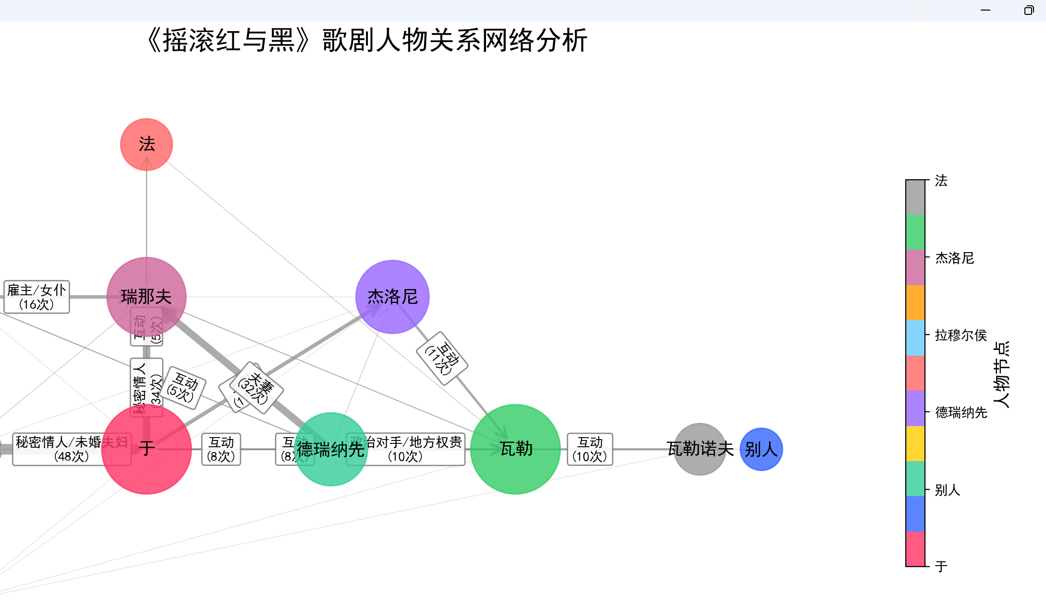

反思总结

这次小组任务确实让我学会了很多，无论是工具的运用能力还是对文本数据的认知都有很大提高。当然，我也很清楚自己还有很多需要学习和改进的地方。目前，我的实践能力较为薄弱，对工具使用的熟练程度有待提高，对GitHub的认知较为浅显；同时数据分析深度上有所欠缺。

在后续学习中，我将尝试独立完成小型文本的知识图谱构建；同时学习一些其他文本可视化工具（如 Tableau），提升数据结果的呈现效率。

